
ОРДЕНА ТРУДОВОГО КРАСНОГО ЗНАМЕНИ
Федеральное Государственное бюджетное образовательное учреждение
высшего образования
«Московский Технический Университет Связи и Информатики»

СПЕЦИАЛЬНОСТЬ 09.03.02
Информационные системы и технологии

Лабораторная работа №2

«Создание первой web-страницы с простым текстом»

учебной дисциплины
«Прикладные информационные системы»

Выполнил студент
группы БСТ2252
Балашов Р.А.
подпись ФИО студента
Руководитель

подпись ФИО руководителя

Москва 2026 г.
Создание первой web-страницы с простым текстом.

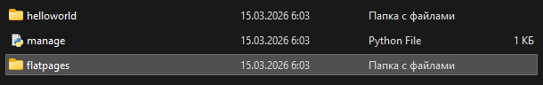
Рис. 1 – Запуск flatpages

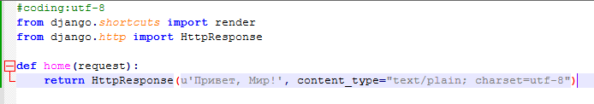
Рис. 2 – содержимое flatpages/views.py

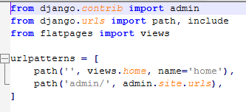
Рис. 3 – содержимое helloworld/urls.py

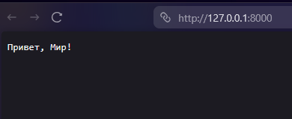
Рис. 4 – результат

Сделайте так, чтобы по адресу http://127.0.0.1:8000/hello/ тоже
возвращался тот же самый текст.

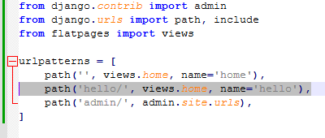
Рис. 5 – добавление адреса в helloworld/urls.py

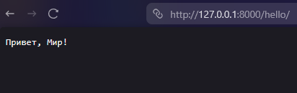
Рис. 6 – Результат

Уберите указание типа возвращаемого ответа (если напрямую классу
HttpResponse не указать тип ответа, будет установлено значение по
умолчанию). Сравните полученные результаты.

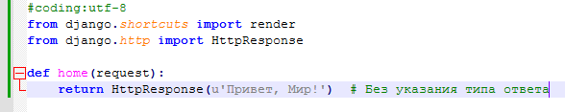
Рис. 7 – Изменения в flatpages/views.py

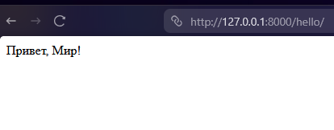
Рис. 8 – Новый результат

С внесенными изменениями браузер по умолчанию отображает текст в формате HTML (было без форматирования)

Создание первого html-шаблона.

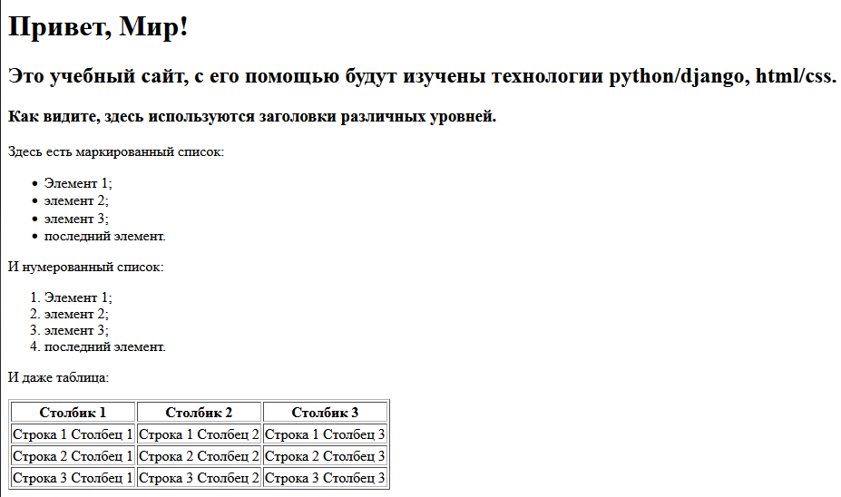
Рис. 9 – Начальный шаблон

- Добавьте к созданной таблице две строки и один столбец.
- Уберите у созданной таблицы все границы.
- Сделайте заголовки списков (нумерованного и маркированного)
подзаголовками четвертого уровня

<!DOCTYPE html>
<html>
<head>
<title>Привет, Мир!</title>
</head>
<body>
<h1>Привет, Мир!</h1>
<h2>Это учебный сайт, с его помощью будут изучены технологии
python/django, html/css.</h2>
<h3>Как видите, здесь используются заголовки различных
уровней.</h3>

<h4>Маркированный список:</h4>
<ul>
<li>Элемент 1;</li>
<li>элемент 2;</li>
<li>элемент 3;</li>
<li>последний элемент.</li>
</ul>

<h4>Нумерованный список:</h4>
<ol>
<li>Элемент 1;</li>
<li>элемент 2;</li>
<li>элемент 3;</li>
<li>последний элемент.</li>
</ol>

<p>И даже таблица:</p>
<table>
<thead>
<tr>
<th>Столбик 1</th>
<th>Столбик 2</th>
<th>Столбик 3</th>
<th>Столбик 4</th>
</tr>
</thead>
<tbody>
<tr>
<td>Строка 1 Столбец 1</td>
<td>Строка 1 Столбец 2</td>
<td>Строка 1 Столбец 3</td>
<td>Строка 1 Столбец 4</td>
</tr>
<tr>
<td>Строка 2 Столбец 1</td>
<td>Строка 2 Столбец 2</td>
<td>Строка 2 Столбец 3</td>
<td>Строка 2 Столбец 4</td>
</tr>
<tr>
<td>Строка 3 Столбец 1</td>
<td>Строка 3 Столбец 2</td>
<td>Строка 3 Столбец 3</td>
<td>Строка 3 Столбец 4</td>
</tr>
<tr>
<td>Строка 4 Столбец 1</td>
<td>Строка 4 Столбец 2</td>
<td>Строка 4 Столбец 3</td>
<td>Строка 4 Столбец 4</td>
</tr>
<tr>
<td>Строка 5 Столбец 1</td>
<td>Строка 5 Столбец 2</td>
<td>Строка 5 Столбец 3</td>
<td>Строка 5 Столбец 4</td>
</tr>
</tbody>
</table>
</body>
</html>
Листинг 1 – Измененный файл index.html

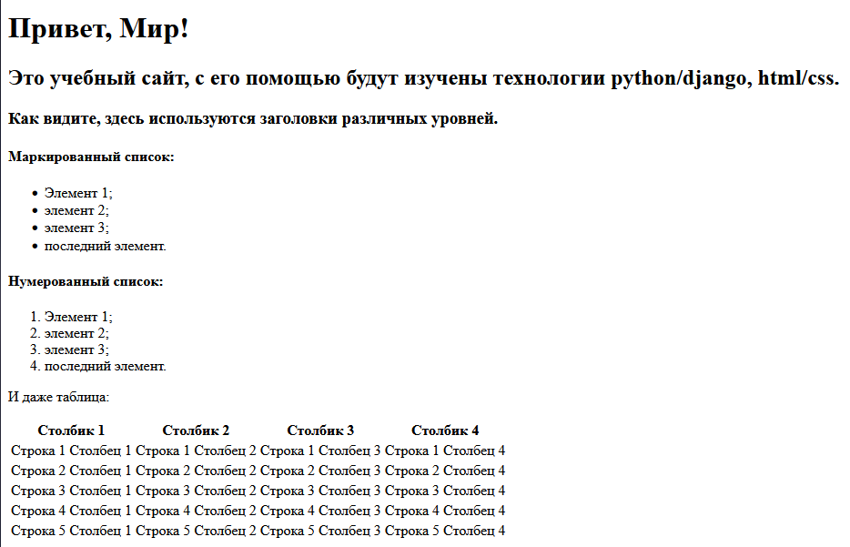
Рис. 10 – Результат изменений
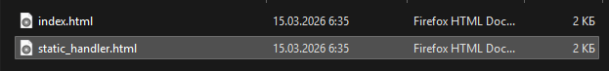
Рис. 11 – Создание шаблона-копии

Настройка обработки статичных файлов для django.

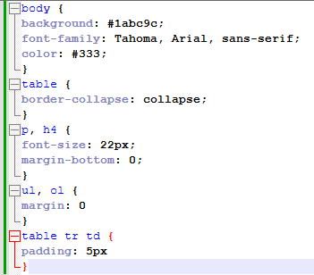
Рис. 12 – index.css

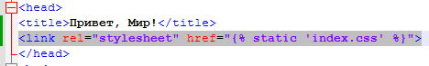
Рис. 13 – ссылка на index.css
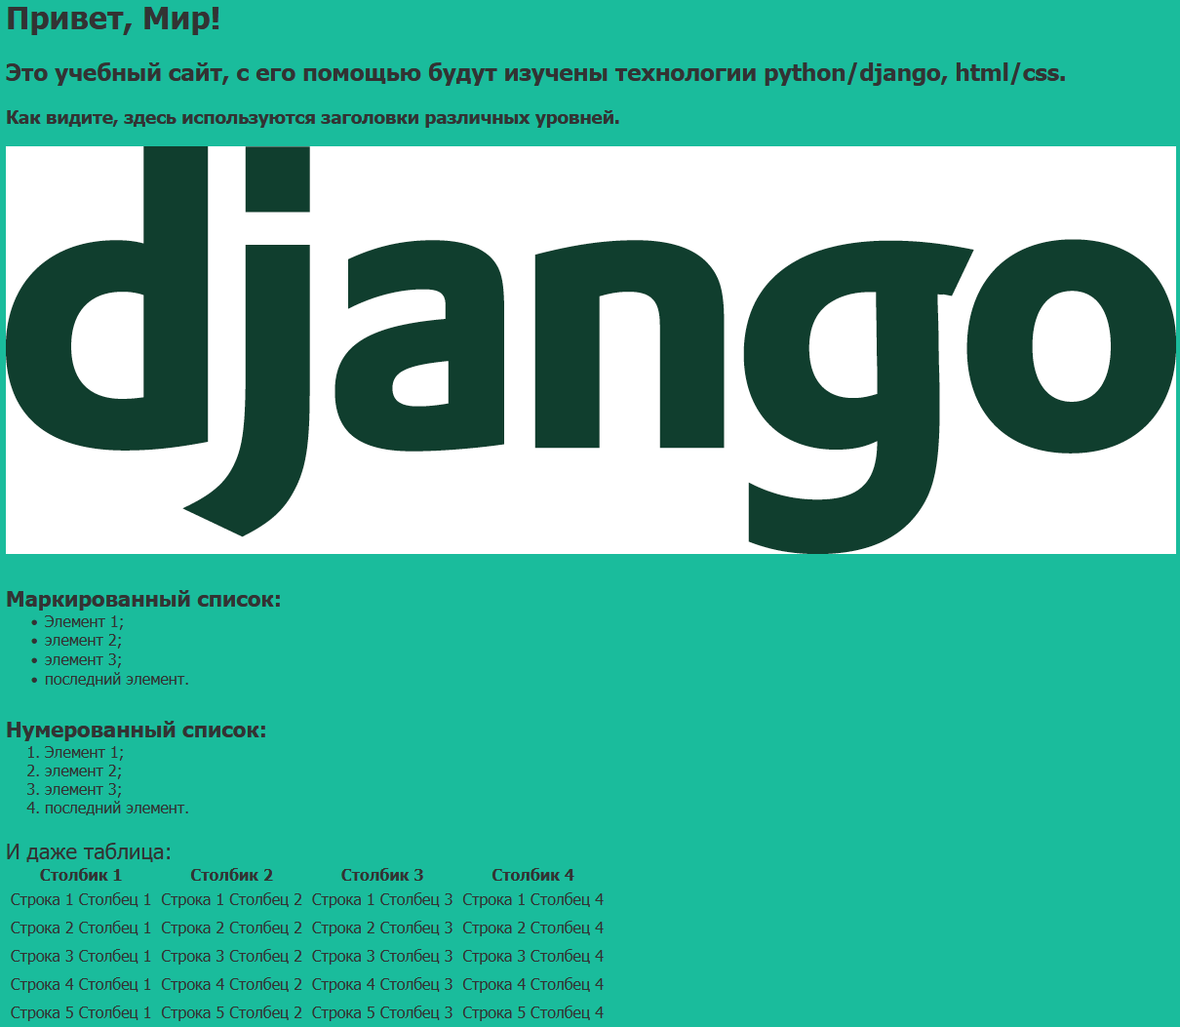
Рис. 14 – Результат

- Установите для заголовка первого уровня шрифт с засечками.
- Сделайте картинку высотой 30px.
- Измените шрифт для подзаголовков четвертого уровня с 22px на 14px.
- Сделайте ширину таблицы равно 100% экрана.

body {
background: #1abc9c;
font-family: Tahoma, Arial, sans-serif;
color: #333;
}

h1 {
font-family: Georgia, 'Times New Roman', Times, serif;
}

table {
border-collapse: collapse;
width: 100%;
}

p, h4 {
font-size: 14px;
margin-bottom: 0;
}

ul, ol {
margin: 0;
}

table tr td {
padding: 5px;
}

th {
background-color: #16a085;
color: white;
padding: 10px;
text-align: left;
}

tr:nth-child(even) {
background-color: #f2f2f2;
}

img {
height: 30px;
}
Листинг 2 – измененный index.css с учетом заданий

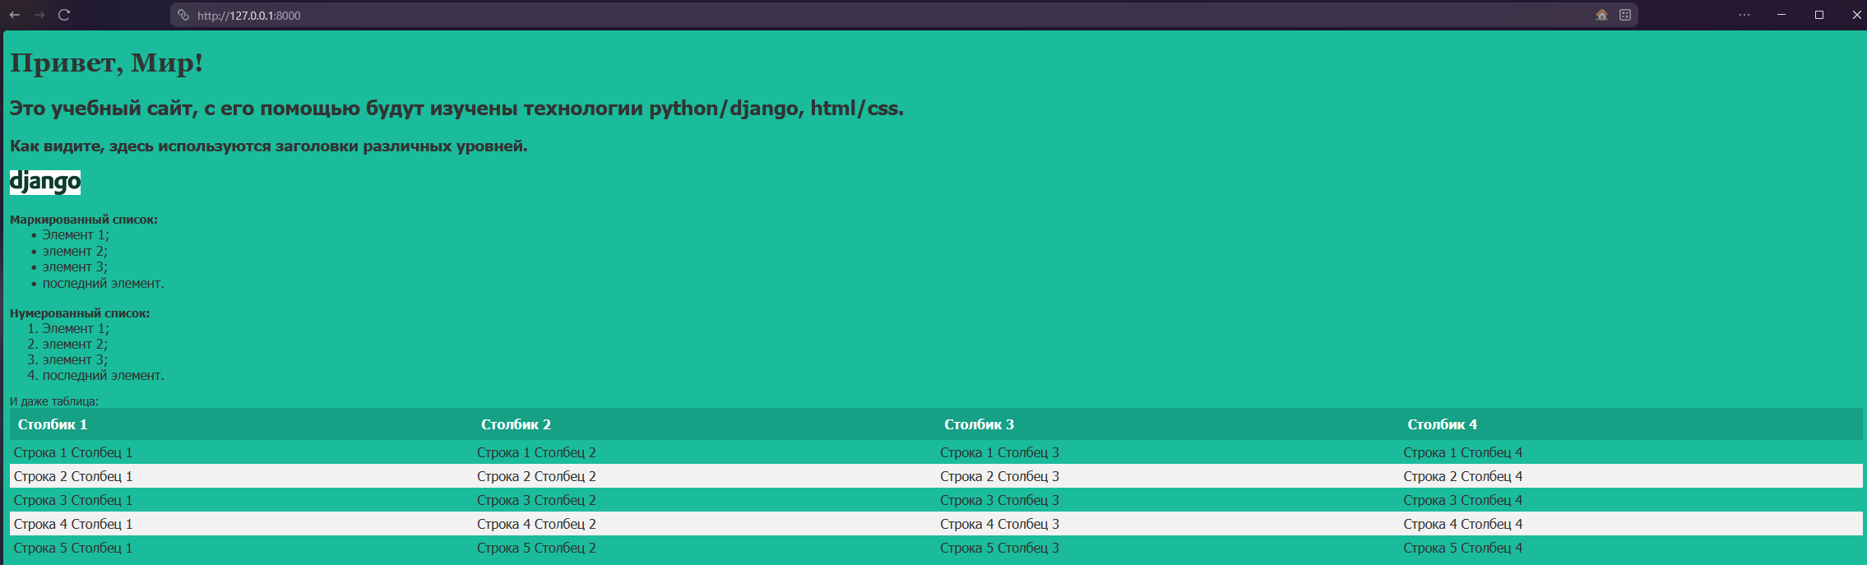
Рис. 15 - Результат

